中国铁矿石价格指数（CIOPI）
中国钢铁工业协会 2018年5月28日印发

一、进口铁矿石价格（OPI）
5月28日，直接进口铁矿石62%品位干基粉矿到岸价格为63.22美元/吨（即1.0197美元/吨度），环比每吨下降0.37美元，降幅为0.58%，当月平均价格为65.77美元/吨。
5月28日，现货贸易进口铁矿石62%品位干基粉矿人民币含税价格为491.77元/吨，环比每吨下降3.90元，降幅为0.79%，当月平均价格为509.95元/吨。
5月28日，直接进口铁矿石58%品位干基粉矿到岸价格为50.85美元/吨（即0.8767美元/吨度），环比每吨下降0.35美元，降幅为0.68%；当月平均价格为53.22美元/吨。
5月28日，现货贸易进口铁矿石58%品位干基粉矿人民币含税价格为399.72元/吨，环比每吨下降4.58元，降幅为1.13%，当月平均价格为417.69元/吨。
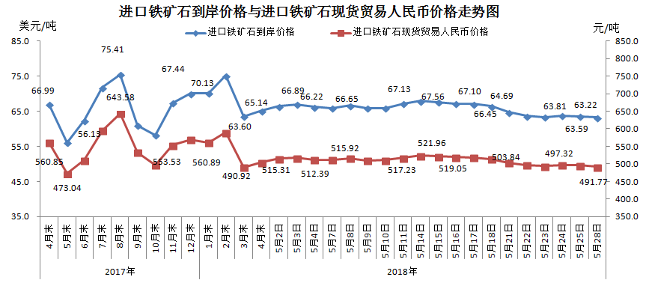
二、国产铁矿石价格
5月28日，国产铁矿石62%品位干基铁精矿含税价格为590.48元/吨，环比每吨上升0.70元，升幅为0.12%；比进口铁矿石高98.71吨，升幅为20.07%；当月平均价格为585.96元/吨，比进口铁矿石高76.01元/吨，升幅为14.91%。
5月28日，国产铁矿石65%品位干基铁精矿含税价格为656.58元/吨，环比每吨上升0.82元，升幅为0.13%；当月平均价格为651.22元/吨。

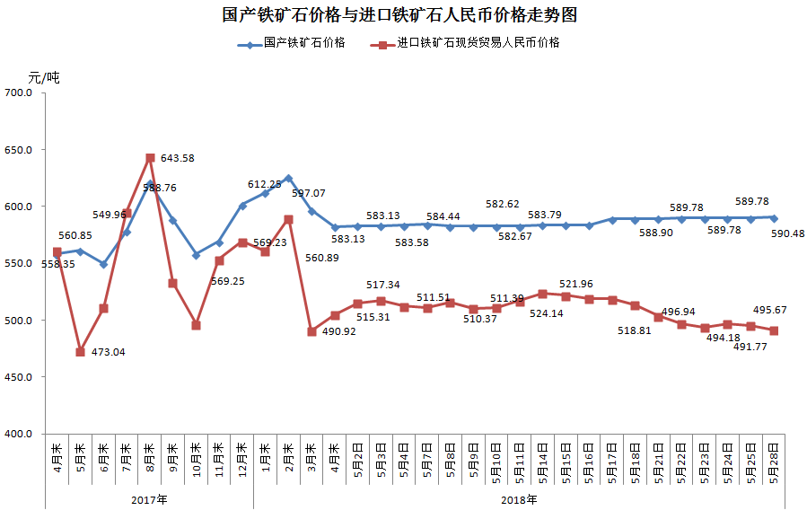
三、中国铁矿石价格指数（CIOPI）
5月28日，中国铁矿石价格指数（CIOPI）233.46点，环比下降1.15点，降幅为0.49%。其中：国产铁矿石价格指数为229.48点，环比上升0.28点，升幅为0.12%；进口铁矿石价格指数为234.06点，环比下降1.37点，降幅为0.58%。
